1.
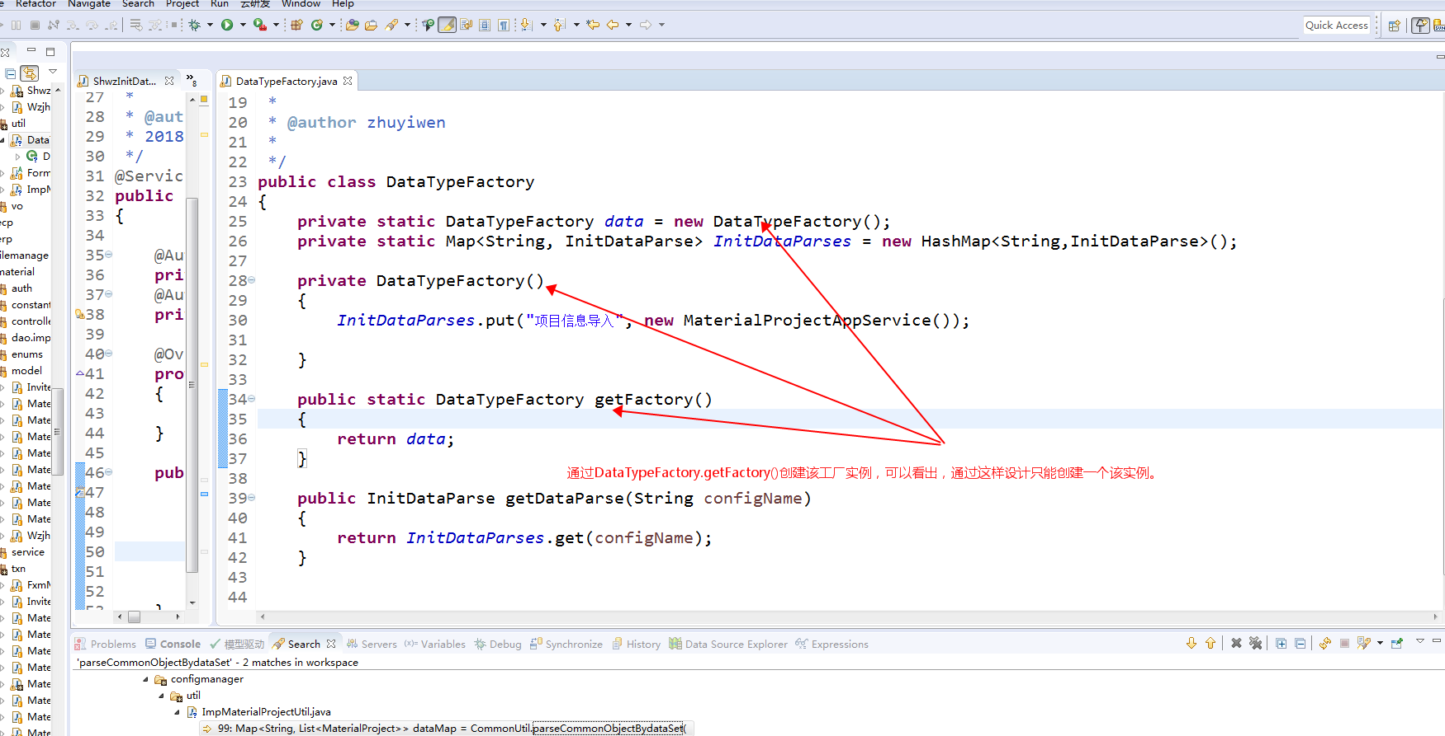
好处:可以看到这里面有一个私有的构造方法，用来往Map中添加一些初始化的数据，这样设计可以实现一个项目中多次获取Map中的数据，只会初始化一次该Map，而不是多个调用的地方都去初始化，间接实现了全局变量的作用。
即通过DataTypeFactory.getFactory().getDataParse(String)方法获取，
封闭了new DataTypeFactory()的调用，这样只会在第一此创建工厂实例的时候做初始化Map操作(调用一次构造方法)。

下面出现一个对象化初始化顺序的问题！！！
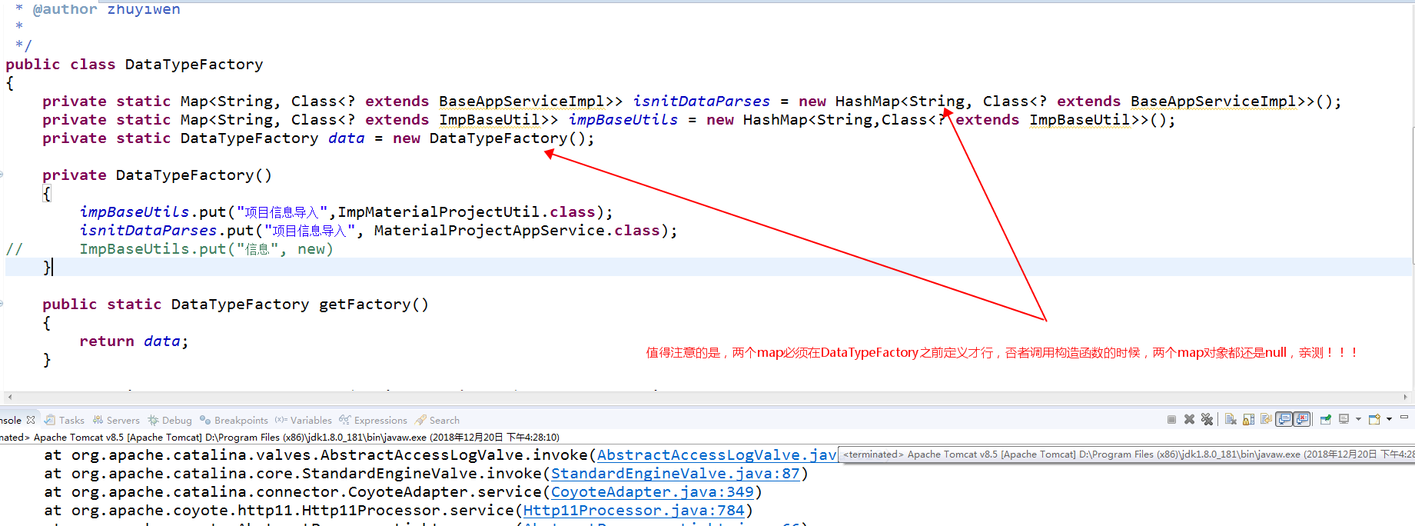

2.为什么要内部初始化。保证每个线程的该数据都是独立的，那应该在外部哪里初始化呢？这样写不用知道到底是从哪最先开始使用了该对象，而且可以避免没有用到该数据的情况也创建了该对象(在线程开始处创建该对象的情况会出现这种浪费且造成代码的难易理解，思路不清晰，用到再去创建思路就很清晰)。

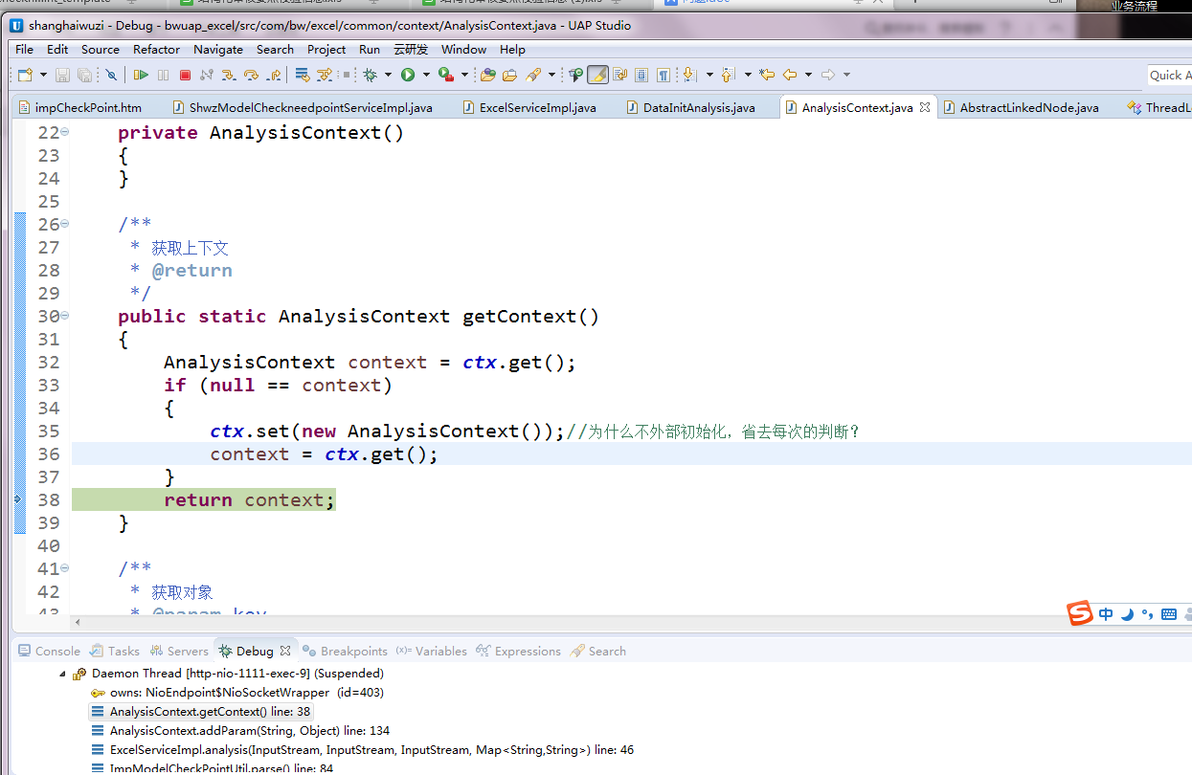

3.if (cursor == len) {
signum = 0;
mag = ZERO.mag;
return;
}
public static final BigInteger ZERO = new BigInteger(new int[0], 0);

//上面是BigInteger里面的一段源码，如果字符串全是0，则认为该大数的值为0，则初始化mag数组的时候，这里让msg指向static final的ZERO数组，而不是重新初始化mag数组，这样可以让所有值为0的大数都指向该数组，省去初始化的操作(类加载的时候初始化)。
- 兴力项目，我们可以清楚的看到，txn和controller层在一个Module里面，而dao,model，service层再另一个Module里面，为什么这样做呢，是为了避免module循环引用。
上面这个问题我是在移动通用物资的日志模块的时候发现的，整个过程是这样的：刚开始我的日志模块放在bwuap-security模块里面，当后面发现数字字典模块需要记录日志，而日志功能块也用到了数字字典模块里面的接口，所以这里面就牵扯到循环引用的问题了。在此前提下我决定把日志模块都移到bwuap-core模块去，因为所有的模块都需要应用core模块，而core模块显然不会引用别的模块，这就就避免了循环引用。但一移过去我就发现问题了，什么问题呢？日志功能块会引用数字字典模块，这样我们需要在core模块中去引用数字字典模块，这就又是循环引用了，所以也不行。最后怎么做呢，因为日志功能块引用到数字字典模块的只有txn层，也就是业务层，所以我把txn和controller层保留在bwuap-security模块，把model，dao层，service层移到了core模块，这些层是不会引用别的模块的，这样就真正做到了分离。

